Cùng Đọc tài liệu tham khảo tổng hợp bài tập Unit 9 lớp 12 trang 54 sách mới như sau:

Hướng dẫn Unit 9 lớp 12 speaking trang 51
Future jobs: ambitions and dreams
(Nghề nghiệp tương lai: tham vọng và ước mơ)
1. Choose sentences a-f to complete the discussion between Linda, Lan, and John. (Chọn câu a-f để hoàn thành cuộc thảo luận giữa Linda, Lan và John.)
Trả lời
1. e - 2. d - 3. b - 4. a - 5. f - 6. c
John: OK, the topic of today’s discussion is our ambitions and dreams, and our possible future jobs or careers. So let’s start with Linda. (1) e. What kind of career are you looking for?
Linda: I’ve always wanted to be a doctor because I love taking care of kids. (2) d. I’d like to work overseas. I have to get into a medical school first to gain the necessary knowledge and skills.
John: OK. What about you, Lan? What are your plans after you leave secondary school?
Lan: I’d like to go straight into university. (3) b. I’d like to study journalism. You know I love writing, and I’m very keen on improving my English. One thing I’d like to do one day is to work for an international newspaper.
Linda: (4) a. Sounds great!. I’m confident you’ll be very successful. And how about you, John? What kind of job do you have in mind?
John: Well, my dream is to be a computer programmer.
Lan: What are you going to do after leaving school?
John: I’d like to take a year off and travel abroad. (5) f. I could work as a volunteer in Thailand.
Lan: Really? So what would you like to do after that?
John: (6) c. What I’d love to do one day is to run my own software company.
Linda: I think that would be a great thing for you to do, John.
Tạm dịch:
John: Được rồi, chủ đề của cuộc thảo luận hôm nay là những tham vọng và ước mơ của chúng ta, và những công việc trong tương lai hoặc sự nghiệp của chúng ta. Vì vậy, hãy bắt đầu với Linda. Bạn đang tìm kiếm công việc gì?
Linda: Tôi đã luôn luôn muốn trở thành một bác sĩ vì tôi thích chăm sóc trẻ con. Tôi muốn làm việc ở nước ngoài. Trước tiên tôi phải vào trường y để có được kiến thức và kỹ năng cần thiết.
John: OK. Còn bạn, Lan? Kế hoạch của bạn sau khi ra trường là gì?
Lan: Tôi muốn vào đại học. Tôi muốn học báo chí . Bạn biết tôi thích viết, và tôi rất quan tâm đến việc cải thiện tiếng Anh của tôi. Việc tôi luôn muốn làm một ngày nào đó là làm việc cho một tờ báo quốc tế.
Linda: Nghe thật tuyệt vời! Tôi tin rằng bạn sẽ rất thành công. Và còn bạn, John? Bạn nghĩ gì về công việc tương lai?
John: Vâng, ước mơ của tôi là trở thành một lập trình viên máy tính.
Lan: Bạn sẽ làm gì sau khi ra trường?
John: Tôi muốn đi nghỉ một năm và ra nước ngoài. Tôi có thể làm việc như một tình nguyện viên ở Thái Lan.
Lan: Thật sao? Vậy bạn muốn làm gì sau đó?
John: Một ngày nào đó tôi muốn điều hành công ty phần mềm của riêng tôi.
Linda: Tôi nghĩ đó là một điều tuyệt vời, John.
2. Find the expressions that John, Lan, and Linda used to talk about their ambitions and dreams in the conversation. Write them in the correct space.
(Tìm những cách thức mà John, Lan, và Linda sử dụng để nói về hoài bão và ước mơ của mình trong cuộc trò chuyện. Viết chúng trong khoảng trống chính xác.)
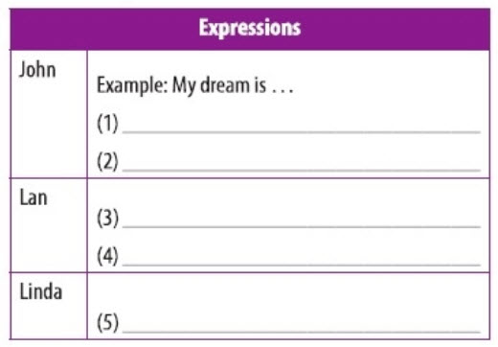
Trả lời
Expressions
John | (1) I'd like to... (Tôi muốn ...)  (2) What I'd love to do one day is ... (Những gì tôi muốn làm một ngày nào đó là ...)
Lan | (3) I'd like to ... (Tôi muốn...)  (4) One thing I'd like to do one day is ... (Một điều tôi muốn làm một ngày nào đó là ...)
Linda | (5) I've always wanted to ... (Tôi đã luôn luôn muốn ...)
3. Work in groups of three. Practise the conversation in 1. (Làm việc trong nhóm ba người. Luyện tập cuộc trò chuyện trong bài 1.)
Các em luyện tập theo đúng nội dung của bài 1.
4. Work in groups of three. Use the expressions in 2 to make a similar conversation about your own ambitions and dreams. (Làm việc trong nhóm ba người. Sử dụng các biểu thức trong bài 2 để thực hiện một cuộc trò chuyện tương tự về hoài bão và ước mơ của riêng bạn.)
- I'd like to go straight into university. I'd like to study about business.
(Tôi muốn vào đại học. Tôi muốn học về kinh doanh.)
- One thing I'd like to do one day is to work for an international company.
(Một điều tôi muốn làm một ngày là làm việc cho một công ty quốc tế.)
-/-
Trên đây là hướng dẫn giải tiếng anh 12 trong bài Unit 9 lớp 12 speaking trang 51 mà các em cần thực hiện. Để ghi nhớ tốt hơn kiến thức các em có thể tải file tải liệu đính kèm bên dưới nhé!

- giải tiếng anh 12 - Đọc tài liệu

